Základní škola a Mateřská škola Brumovice, okres Břeclav, příspěvková organizace
Jídelní lístek Týden od: 22.1.2018 do: 26.1. 2018

22. 1. 2018
Pondělí | 1c,5,6,7,8 | Přesnídávka | corflakes v mléku, ovoce, šťáva
 | 1e,9 | Polévka | mrkvová s bulgurem
 | 3,7 | Oběd | gratinované brambory se zeleninou a tvrdým sýrem, šťáva
 | 1ab,7 | Svačina | chléb žitnopšen. s česnek.-sýrovou pomazánkou, zelenina, šťáva

23. 1. 2018
Úterý | 1b,4,6,7,10  11,12,13 |  | Přesnídávka |  | celozrnný rohlík s máslem a dětskou šunkou, ovoce, ochucené mléko
 | 1a,9 |  | Polévka |  | bramboračka
 | 1a,3,7 |  | Oběd |  | hovězí na žampionech, těstoviny, rajčatový salát, voda
 | 1ac,3,7 |  | Svačina |  | toustový chléb s brokolicovou pomazánkou, zelenina, šťáva
24. 1. 2018
Středa | 1b,2,6,7,10  11,12,13 | Přesnídávka | celozrnný chléb s krabí pomazánkou, zelenina, šťáva
 | 1a,3,7,9 | Polévka | fazolová s noky
 | 1a,3,7 | Oběd | žemlovka, kakao
 | 1a,7 | Svačina | chléb žitnopšen. s květákovou pomazánkou, zelenina, šťáva

25. 1. 2018
Čtvrtek | 1ab,6,7 | Přesnídávka | chléb žitnopšen. s mrkvovou pomazánkou, zelenina, šťáva
 | 1a,3,9 | Polévka | vývar s drožďovými knedlíčky
 | 1a,3,7 | Oběd | kuřecí řízek, bramborová kaše, kompot, šťáva
 | 1ac,7 | Svačina | veka s Lučinou, ovoce, mléko

26. 1. 2018
Pátek | 1a,3,7 | Přesnídávka | ovocný jogurt, loupáček, šťáva
 | 1e,9 | Polévka | špenátová
 | 1ade,3,7,9,11 | Oběd | segedínský guláš, celozrnný knedlík, šťáva
 | 1ac,7,11 | Svačina | sezamová bulka s pomazánkovým máslem, ovoce, mléko

Jídlo je určené k okamžité spotřebě.
Pitný režim je zajištěný celý den! Denně je k obědu možnost výběru šťávy, vody nebo mléka.

Zodpovídá: vedoucí ŠJ Veronika Veselá
Vaří: Milena Sedláčková, Vendula Winklerová

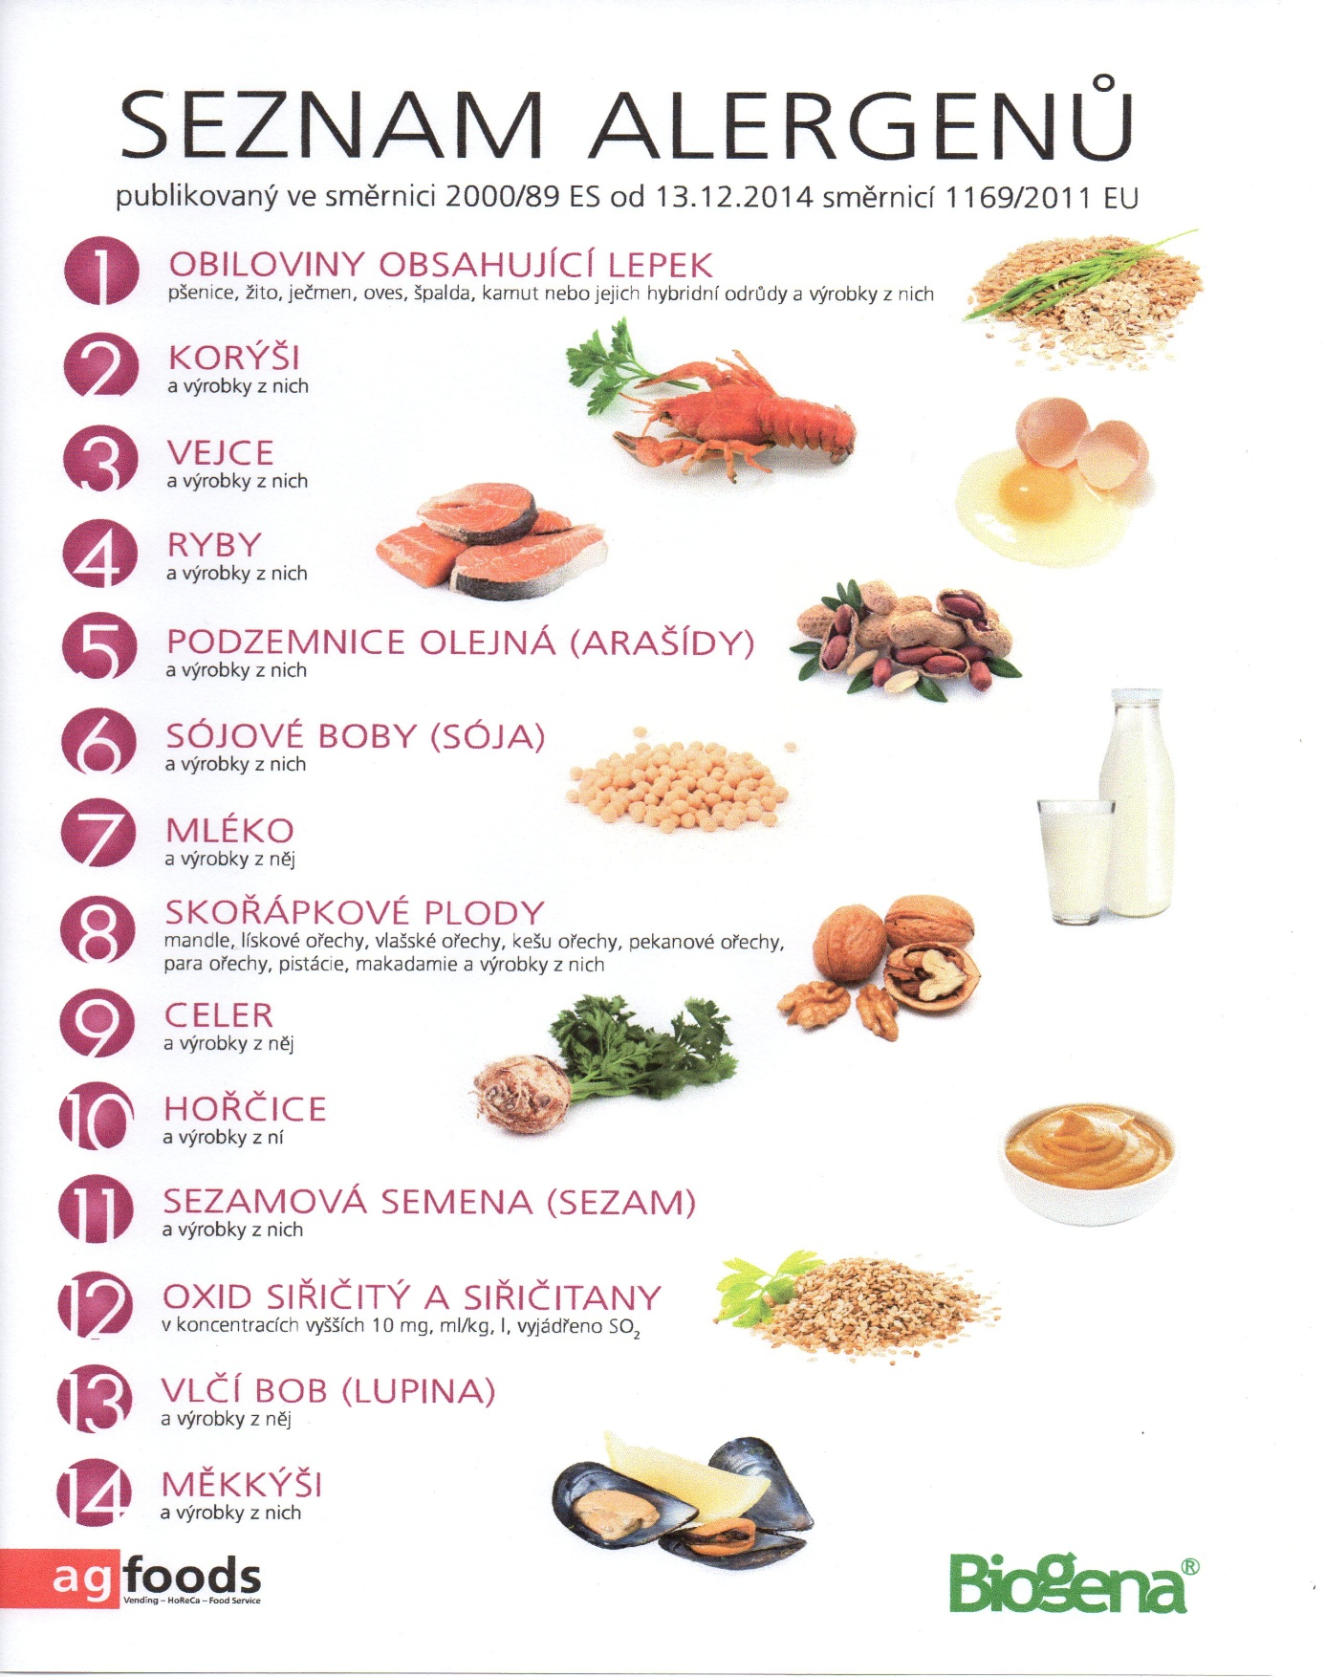

OBILOVINY OBSAHUJÍCÍ LEPEK: 1 a) pšenice
b) žito
c) oves
d) špalda
e) kamut

